Предмет (направленность): физика.
Возраст детей: 7 класс.
Тема: Скорость. Единицы скорости
Тип урока: урок изучения и первичного закрепления новых знаний.
Продолжительность: 45 минут
Цель урока: сформировать понятие о скорости движения тела посредством актуализации знаний имеющихся у учащихся.
Задачи урока:
образовательные:
- познакомить учащихся с понятиями скорость, мгновенная скорость, средняя скорость; рассмотреть возможные единицы измерения скорости;
- научить производить сравнение скоростей различных тел;
- сформировать умение применять знания о скорости равномерного прямолинейного движения к решению различных текстовых и графических задач;
- обеспечить отработку полученных знаний и умений.
развивающие:
- создать условия для развития мышления (учить анализировать, обобщать и систематизировать, сравнивать, строить аналогии, объяснять и определять понятия, приводить примеры);
- создать условия для развития познавательного интереса и элементов творческой деятельности (интуиции, пространственного воображения, смекалки);
- создать условия для развития коммуникативных способностей, умения логически излагать свои мысли;
- развивать умение работать с текстом и таблицами.
воспитательные:
- воспитывать положительную мотивацию к изучению физики; культуру умственного труда;
- воспитывать внимательное, доброжелательное отношение к ответам одноклассников, уважительное отношение к мнению другого человека.

Диагностика умений и навыков:
К моменту проведения урока учащиеся овладели следующими знаниями, умениями и навыками:
- Знают понятия «механическое движение», «путь», «траектория», «перемещение», «равномерное и неравномерное движение»;
- Знают единицы измерения длины, времени;
- Умеют выполнять простейшие математические преобразования: выражать одну величину через другую.
Методы обучения: частично-поисковые.
Форма организации учебной деятельности: фронтальная, коллективная.
Оборудование: учебник «Физика 7», А.В.Перышкин; интерактивная доска, мультимедийное обеспечение.
Ожидаемые результаты:
Личностные:
- формирование ответственного отношения к учению, готовности обучающихся к саморазвитию;
- формирование целостного мировоззрения, соответствующего современному уровню развития науки;
- формирование нравственных чувств и нравственного поведения, осознанного и ответственного отношения к собственным поступкам;
- формирование коммуникативной компетентности в общении и сотрудничестве со сверстниками в процессе образовательной творческой деятельности.

Метапредметные:
- владение основами самоконтроля, принятия решений и осуществления осознанного выбора в учебной и познавательной деятельности;
- умение определять понятия, создавать обобщения, устанавливать аналогии, классифицировать, устанавливать причинно-следственные связи, строить логическое рассуждение и делать выводы;
- умение преобразовывать знаки и символы, модели и схемы для решения учебных и познавательных задач;
- умение организовывать учебное сотрудничество и совместную деятельность с учителем и сверстниками; формулировать, аргументировать и отстаивать своё мнение;
- формирование и развитие компетентности в области использования информационно-коммуникационных технологий.
Предметные:
- знание понятия скорость, средняя скорость; единицы измерения скорости; понятие о векторных величинах и скорости как векторной величине;
- умение переводить единицы скорости; сравнивать скорости различных тел;
- умение решать текстовые и графические задачи на нахождение пути, скорости и времени движения; нахождение средней скорости движения.
Ход урока:
Этап урока, слайды | Деятельность учителя и учащихся
Информация о разработке и авторе:
Повторение изученного материала:
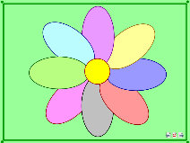 | Учитель проводит фронтальный опрос по определениям, изученным на прошлом уроке. Для этого, ученик называет цвет выбранного лепестка, а учитель подводит маркер к этому лепестку на доске – появляется вопрос. Ученик с места дает ответ. Для проверки правильности ответа нужно нажать на соответствующий лепесток – он «отрывается» и открывается правильный ответ
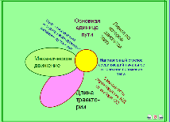 |  | .После завершения задания учитель нажимает кнопку Обновить страницу, и переходит к следующей странице. Если есть необходимость вернуться к предыдущему заданию – нажимает кнопку возврата.  Эти же кнопки навигации присутствуют на всех последующих слайдах.
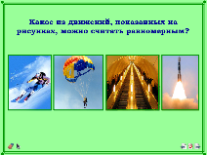  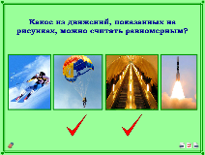 |  | Учащимся предлагается выбрать из предложенных изображений объекты, движение которых можно считать равномерным. После того как ученики озвучивают выбор, учитель (или ученик) стирает поле под картинками и под правильной картинкой появляется галочка.
Демонстрация фильма про равномерное движение
Мотивационно-ориентировочный этап:
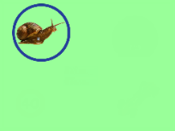 | Перемещая круг прожектора, учащиеся рассматривают изображения и определяют, что у них общего. Таким образом учитель подводит учеников к теме урока "Скорость".
Демонстрация фильма про скорость
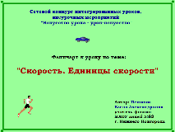 | Открывают тетради, пишут число и тему урока.
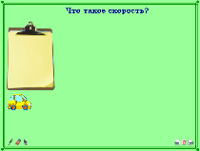  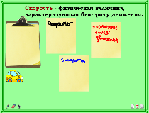 | На основании уже имеющихся у учащихся знаний, они дают свое определение понятию «скорость». При этом, ученик выходит к доске, «отрывает» листочек и записывает на нем свое определение. Инструменты для записи находятся в левом нижнем углу экрана. После того, как все желающие выскажутся, учитель нажимает на машинку и появляется физическое определение скорости. Учитель вместе с учениками производит сравнение их определений и общепринятого, анализируют результат.
Изучение нового материала:
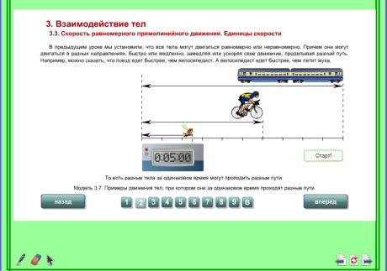 | ЦОР 2 страница Движение поезда, велосипедиста и мухи.  Время для всех одинаковое, но поезд проходит расстояние больше, чем велосипедист, велосипедист больше, чем муха  Вывод: разные тела за одно и тоже время могут проходить разное расстояние
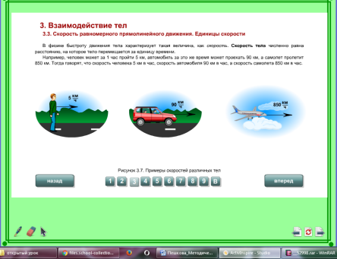 | ЦОР 3 страница скорость тела численно равна расстоянию, на которые человек перемещается за единицу времениυ
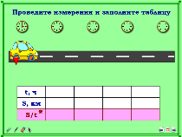  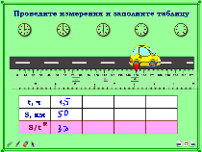  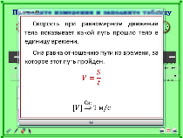 | Учитель предлагает учащимся провести измерения и заполнить таблицу. Для этого, выбрав инструмент линейка, помещаем его под дорогу так, чтобы нулевое деление совпало с красным указателем. Щелкая по машине, отмечаем ее перемещение. Интервал времени, за который это перемещение было совершено, узнаем нажав на соответствующие часы.  После заполнения таблицы приходим к выводу, что для равномерного прямолинейного движения отношение пройденного пути ко времени есть величина постоянная и может служить характеристикой движения. Эту величину назвали скорость.  Учитель нажимает на красную звездочку – открывается файл с информацией о скорости, которую учащиеся конспектируют в тетрадь.
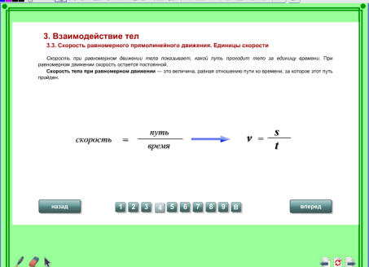 | ЦОР 4 страница Ученики повторяют правило и формулу несколько раз
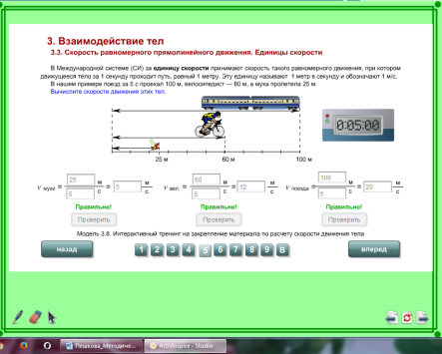 | ЦОР 5 страница Вычисляем скорость движения тел
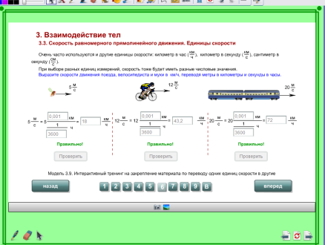 | ЦОР 6 страница Переводим из м/с в км/ч
Оформление задачи с учебника стр.46
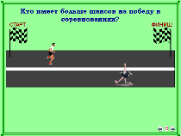  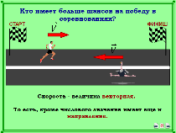 | Учитель предлагает ответить на вопрос: «Кто из участников соревнования имеет больше шансов на победу – страус или спортсмен?» В ходе обсуждений приходим к выводу, что хотя и скорость страуса больше, победить он не сможет – так как движется в противоположную финишу сторону. Следовательно, кроме величины, важно еще и направление скорости.  Учитель называет такие величины векторными и дает их определение. При нажатии в нижнюю область слайда появляется информация о векторных величинах. Нажимая на фигурки спортсмена и страуса, появляется графическое изображение вектора скорости.
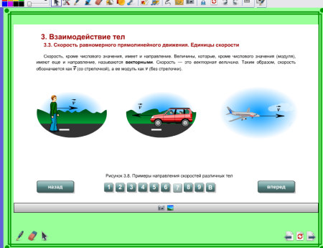 | Скорость -векторная величина
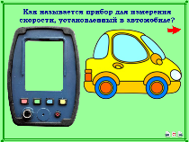  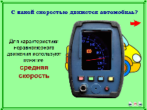  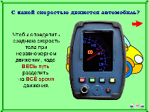  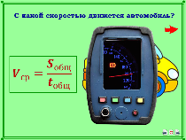  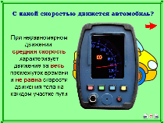 | Учитель задает вопрос «Как называется прибор для измерения скорости, установленный в автомобиле?». Ученики дают ответ: «Спидометр».  Далее, учитель, передвигая радар к машине «просвечивает» спидометр и предлагает определить скорость автомобиля (нажимает на красную стрелочку – появляется новый вопрос). При этом, т.к. стрелка спидометра находится в постоянном движении, учащиеся испытывают затруднение при ответе и приходят к выводу, что скорость автомобиля постоянно меняется.  Учитель поочередно нажимает на красную, зеленую, синюю и желтую кнопки радара и поясняет теоретические вопросы, связанные с понятием «средняя скорость».
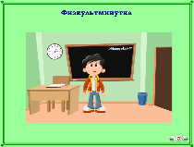 | Видео запускается нажатием на картинку.  Учитель вместе с учениками повторяет действия героя физкультминутки.
Закрепление изученного материала:
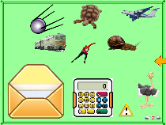  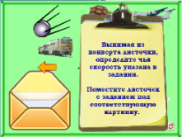  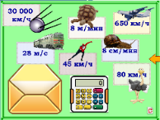 | Учитель вынимает за стрелочку задание и читает его вместе с учащимися.  Ученик вынимает из конверта листочек с написанным значением скорости. Необходимо определить какой объект может развивать такую скорость. При решении можно пользоваться калькулятором. Также предлагается воспользоваться Таблицей, открывающейся при нажатии на восклицательный знак (или на странице 37 учебника Перышкин А.В. Физика. 7 кл. - М.: Дрофа, 2009).  Далее ученик перемещает карточку под соответствующую картинку. Если задания выполнены верно, все карточки расположатся под изображениями.
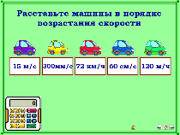  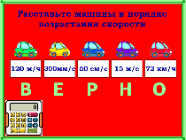 | Учащимся необходимо расставить машины в порядке возрастания скорости, написанной в прямоугольнике под машиной. Для этого нужно привести скорости к единой единице измерения. При решении можно воспользоваться калькулятором. После того как ученики выполнят задание, проводится проверка. Нажимаем на заливку и заливаем фон страницы любым цветом, кроме имеющегося. Если задание выполнено правильно, появляется надпись ВЕРНО.
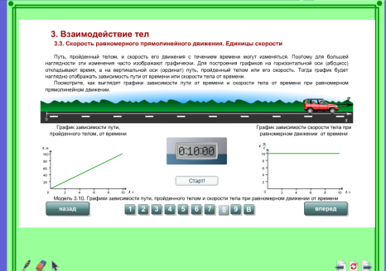 | ЦОР 7 страница Графическое преставление движения
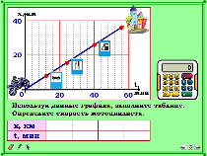  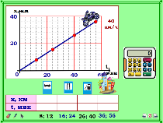 | Учащимся необходимо по данным графика заполнить таблицу и вычислить скорость мотоциклиста. Щелкнув по заданию, оно исчезает, чтобы не мешать. Ученики записывают ответ в таблицу с помощью инструмента Перо. При решении можно воспользоваться калькулятором.  Проверка ответов происходит при помещении дорожного знака над соответствующим столбцом таблицы. Значение скорости появляется при перемещении мотоциклиста в пункт назначения. Необходимо обратить внимание на то, что для расчета скорости не важно, какую точку графика взять, поэтому данное движение является равномерным. Здесь же можно обсудить вопрос погрешности полученных значений.
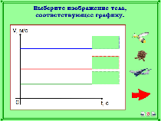  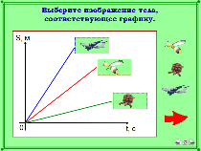 | Учащимся предлагается сопоставить физическое тело и график его движения. Для этого необходимо перенести соответствующее изображение в контейнер (зеленый квадрат). Если задание выполнено правильно – тело остается в контейнере, если неправильно – возвращается на место.  Переход к следующему графику осуществляется по красной стрелке. Задание выполняется аналогично.
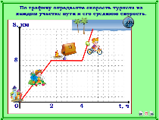  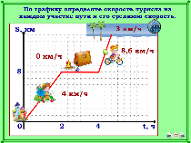 | Учащимся необходимо, воспользовавшись данными графика, вычислить скорости движения на каждом участке пути туриста и его среднюю скорость.  Проверка осуществляется при нажатии на фигурки на соответствующем участке графика. Необходимо обсудить с учащимися вопрос о том, что средняя скорость сильно отличается от скорости движения туриста на каждом этапе.
Домашнее задание:
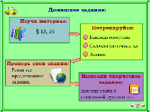 | Учитель поясняет домашнее задание (при этом нажимает в пространство между блоками - появляются стрелочки). Учащиеся по мере необходимости задают вопросы.  Маршрут состоит из 4 этапов. 1) Изучение материала – прочитать §15, 16 учебника, ответить на вопросы после параграфа. 2) Выполнение тренировочных заданий на тренажерах из «Единой коллекции ЦОР» и сервиса learningapps.org. 3) Проверка знаний – выполнение итогового теста. 4) Создание слайда в совместной презентации «Скорости различных тел». В случае невозможности выполнения заданий on-line учащиеся решают задачи из сборника задач Л.А.Кирика. Самостоятельная работа № 4, 5, 6 Начальный уровень.
Рефлексия:
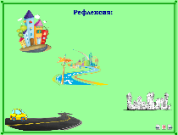  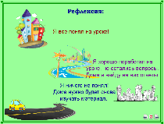  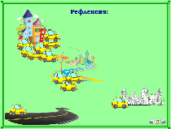 | Учитель предлагает учащимся оценить свою работу на уроке. При этом он нажимает на картинки городов и открывает их описание.  После чего, ученик должен переместить машинку в тот город, который соответствует его состоянию на данный момент.  Учитель анализирует результат и на основании полученных данных продумывает дальнейшую работу с классом.
Ссылки на использованные в работе источники изображений, видео и печатных ресурсов:
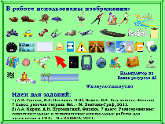 | Ссылки на использованные в работе изображения и ресурсы.  При нажатии на изображение, по ссылке переходим к этому изображению в сети Интернет.  Слайд на уроке не демонстрируется.

